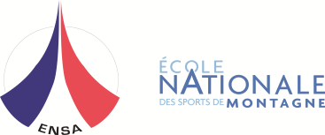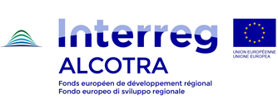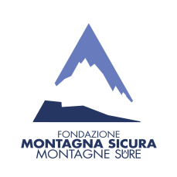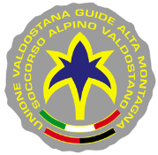
CONFÉRENCE
« LA CARTE PROFESSIONNELLE EUROPÉENNE DES GUIDES DE MONTAGNE »
LE MAJESTIC –SALLE STRATON
CHAMONIX, France
6 DECEMBRE 2016
PROGRAMME
14.00 MOT DE BIENVENUE, INTRODUCTION : JP.FOSSON(FMS)/ P.CLIFF (UIAGM)/A.MALLON (ENSA)
14.15 LA CPE POUR LES GUIDES : fondements et objectifs, A.BASOKAITE (Commission Européenne)
14.50 LA MISE EN ŒUVRE DE LA CPE : points de vue des Etats réglementés
- V.BOBO (Pôle Montagne, Ministère des Sports, France)
-G.WEIKERT (Technische Universität München, Allemagne)
- A.IERALLA (CONAGAI, Italie)
15.50 PAUSE-CAFÉ
16.10 LES UTILISATEURS PROFESSIONNELS
-D.CRABIERES, Syndicat des Guides Français (SNGM)
-W.ZÖRER, Syndicat des Guides Autrichiens (VÖBS)
-R.TAGLINGER, Syndicat des Guides Allemands (VDBS)
-G.AZZALEA, Syndicat des Guides Valdôtains (UVGAM)
16.50 TABLE RONDE : DISCUSSION/QUESTIONS/RÉPONSES.
17.50 CONCLUSION : B.PELLICIER
Pour plus de renseignements, veuillez contacter :
Alexis MALLON
ENSA
+33 (0)6 47 57 52 11
alexis.mallon@ensm.sports.gouv.fr

